科目別学習支援ブースエリアの利用に
関する手引き

科目別学習支援ブースエリアの利用に関する手引き

【手引きに関するお問い合わせ先】
大分大学学術情報拠点
研究・社会連携部学術情報課図書企画係
TEL：097-554-7486
FAX：097-554-7488
e-mail：seiri@oita-u.ac.jp

１ 趣旨
この手引きは、学術情報拠点（図書館）に設置する、科目別学習支援ブースエリア（以降、「ブース」という。）の利用等について定めるものです。

２ 設置目的
少人数（１人から６人程度、最大２４人）の学生を対象として、教員、図書館職員、学習支援者が連携し、授業時間外の学習支援を行うために設置するものです。

３ 利用対象者
本学の教職員、学生とします。

４ 学習支援の対象者
学習支援の対象は、本学学生とします。

５ 学習支援者
（１）ブースには、担当教員の指定に基づき、本学学生（原則として、大学院生）を配置することができます。
（２）学習支援者の配置に必要な経費は、担当教員が用意するものとします。
（３）学習支援者の勤務時間管理は、担当教員が行います。

６ 学習支援内容
ブースでは、担当教員との事前準備等を踏まえた、以下の学習支援を行うことができます。
（１）学習支援者による学習する内容に関する支援
（２）図書館職員による情報文献検索等のライブラリー・リテラシー支援
（３）図書館職員による授業資料ナビゲーター^{（注）}の作成と図書資料の選書
（４）学習に必要な図書資料の配置（予算の範囲内）
（注）授業資料ナビゲーターとは、授業で学ぶ内容の基本的な知識が得られる図書やWebサイトなどの情報源やキーワードを、コンパクトにまとめたリストのこと

７ 利用時間
学術情報拠点（図書館）の開館時間内とします。ただし、図書館職員の勤務時間外等の時間帯には、学習支援が限定されることがあります。

８ 利用方法等
（１）半期ごとに各学部等を通して、各教員にブースの利用を募集します。募集方法等は別に定めます。
（２）ブースに空きがある場合には、随時、電話、メール（libserv@oita-u.ac.jp）またはカウンターで直接申し込みができるほか、予約が入っていない場合には、自学自習スペースとして利用できます。

９ 予約状況の確認

DeepMail→共通スケジュールから予約状況が分かります。

10 担当教員の付帯業務
（１）学習支援内容等に関する関係者との事前準備
（２）学習支援者の勤務時間管理（学習支援者を伴う利用の場合）
（３）授業資料ナビゲーターの作成と図書資料選定に当たっての協力
（４）ブースにおける学習支援方法の改善や評価等への協力

11 施設の概要
ブースの概要 | 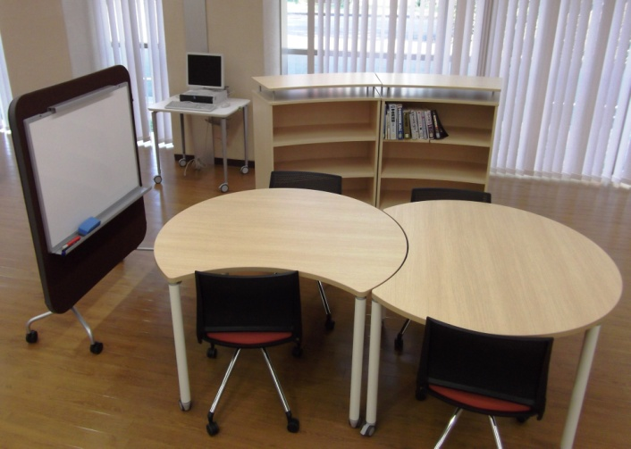
設備 | 以下の設備を１セットとした６ブース  ・机２台・椅子４台（椅子の増設は可能）  ・専用書架１台（６棚）  ・ホワイトボード付きパーテーション１台  ・このほか、大型液晶ディスプレイや貸出用ノートパソコン１０台が随時利用可能
平面図 | 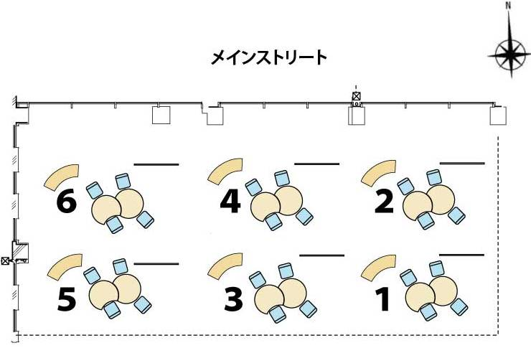
（履歴）
平成２５年３月２５日作成
平成２６年３月３１日改訂
平成２７年７月１５日改訂

